**İçindekiler**

1. Genel Bakış
   1. Hikaye
   2. Oyunun Konusu ve İçeriği
   3. Hedef Kitle
   4. Hedef Platform
2. Oyun Mekanikleri
   1. Oynanış
      1. Oyun İçeriği ve Mantık
      2. Kontroller
      3. Hikaye
   2. Mini Oyunlar
      1. Road Dancer
      2. Sapak
      3. RunRatRun
3. Görseller ve Ses
   1. Görseller
      1. Oyun Salonu
      2. Makineler
      3. Oyun İçi Görüntüler

**Tolunay Ünlüsoy**

**Enes Ünlü**

1. **Genel Bakış**
   1. **Hikaye**

E.T.I.A.O.S. yani diğer adıyla “Enes ve Tolunay’ın Intergalaktik Arcade Oyun Sarayı uzayda bulunan bir arcade oyun salonunu konu almaktadır. Yakın gelecekte geçen bu oyunda oyuncular bu salonu bir sosyal merkez olarak kullanabileceği gibi bir yandan da bilinçlerini robot bedenlere aktarmış olan Enes ve Tolunay’dan görünenin çok daha ötesinde bir hikayeye tanık olabileceklerdir.

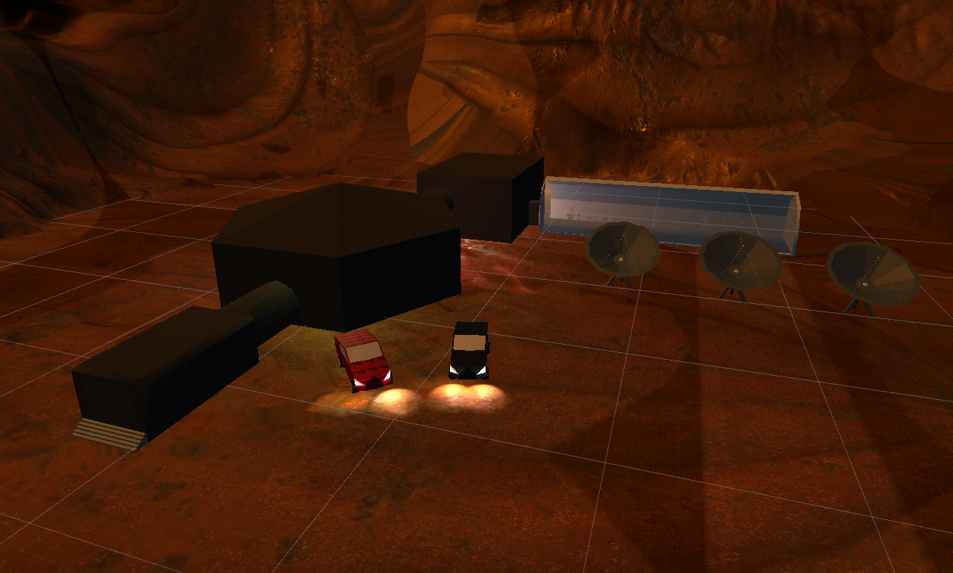

* 1. **Konusu ve İçeriği**

Gezegenler arası bir Arcade Oyun salonunda geçen oyunumuzda oyunculara sahneye yerleştirilmiş arcade oyun makinalarında çok çeşitli oyunlar sunulurken oynadıkça “flashback”ler ile artık çok da gündemde olmayan Dünya hakkında hikayelere de tanık olunabilecektir. Hedeflenen ana amaç oyuncunun arcade oyun makinelerinden oyun oynayarak kazandığı jetonlarlı biriktirerek oyun içine yerleştirilmiş olan sistemde istedikleri gibi harcamalarıdır. Bu sistem sayesinde oyuncunun oyuna bağlanması ve yapay olarak oluşturulan atmosferin gerçeğe yakın bir deneyim sağlaması hedeflenmektedir. Oyun sarayının içerisinde arcade makinaları, bar, kafe, açık alan, sera, lobi gibi farklı alanlar olacaktır. Oyuncular bu alanlarda istediği gibi sosyalleşebilirken aynı zamanda arkadaşlarıyla seçtikleri bir oyunda rekabet içine girebileceklerdir. Sosyalliğin yanı sıra haritada çeşitli bölgelerde bulunan NPCler ile girilen diyaloglar neticesinde çeşitli yan hikayelere tanık olunabilecek ve easter eggler keşfedilebilecektir. Arcade oyunların çeşitliliği oyuncuya sevdiği şeyi bulma fırsatı tanırken yüksek skor ögesi ise oyuna bağlanmasını ve oyunda zaman geçirmesini sağlamaktadır. Oyun içerisinde kazanılan kuponları oyuncular kendi avatarlarına çeşitli kozmetikler alarak harcayabilecekleri gibi yeni oyunlar açılabilir, hediye alınıp NPC lere verilerek ilişki seviyeleri geliştirilebilir, ve bu sayede gizli oynanış rotaları da açılabilir. Ayrıca oyuncular uzay serası veya oyun sarayının barında çalışarak para kazanabilir. Oyuna daha rekabetçi sistemler koymak için her arcade oyununun bir yüksek skor sahibi olacaktır ve oyunun belli aşamalarında bu bosslarla düello atarak kazanma durumunda çeşitli başarımlarla oyuncumuz ödüllendirilecektir.

* 1. **Hedef Kitle**

ETIAOS çok çeşitli oyunları içerisinde barındıran yapısı gereğince her yaş, cinsiyet ve etnik kökenden arcade oyun seven ve bilimkurguya ilgi duyan kişilerin severek oynayacağı bir oyundur.

* 1. **Hedef Platform**

1.1 çıkış sürümü PC için optimize edilerek çıkartılacaktır. 2.0 Sürümüyle beraber multiplayer fonksiyonunun eklenmesi planlanmaktadır.

1. **Oyun Mekanikleri**
   1. **Oynanış**
      1. **Oyun İçeriği ve Mantık**

Oyun iki temel öğeden oluşmakta. Bunlardan birincisi Arcade Oyun Sarayında yapılabilecek yan görevler, ikincisi ise arcade oyun makinalarında oynanacak oyunlardır. Bu iki öğenin de birbirini tamamlamasıyla oynanışımız bir bütünlük kazanmakta, karakterin bir tarafta kazandığı gelişim diğer tarafa da etki ederek süreklilik oluşturmaktadır. Oyun mantığı temel olarak uzak evrende gelişmiş bir medeni sistem varken arcade oyun salonunda nostalji yaşatan bir atmosferde oyuncunun zaman geçirmesi üzerine kurulmuştur. Çoklu oyuncu yapısının gelmesiyle beraber kişilerin şahsi odaları olabilecek, başka oyuncularla beraber oynayarak rekabetçi bir hava oluşturabileceklerdir.

* + 1. **Kontroller**

Oyun sarayında karakter yön okları ve WASD ile hareket edecek, E tuşu ile etkileşime geçecek, Space tuşu ile zıplayacak fare ile kamerayı yönetecektir. Onun dışında her arcade oyuna özgü kontroller oyuna başlanırken açıklanacaktır.

* + 1. **Hikaye**

Genel olarak arcade oyunlar, birkaç istisna dışında pek bir anlatı öğesine sahip olmayacaktır ancak gerek oyun salonundaki detaylarda, gerek çeşitli arcade oyunların içerisindeki küçük ipuçlarıyla Enes ve Tolunay’ın İntergalaktik Arcade Oyun Sarayı’nın gizemli geçmişi ve günümüz hakkında çeşitli bilgilere ulaşabileceğiz ve oyuncuyu motive edecek bir narrative sunumunu bu şekilde gerçekleştireceğiz.

* 1. **Mini Oyunlar**
     1. **Road Dancer**

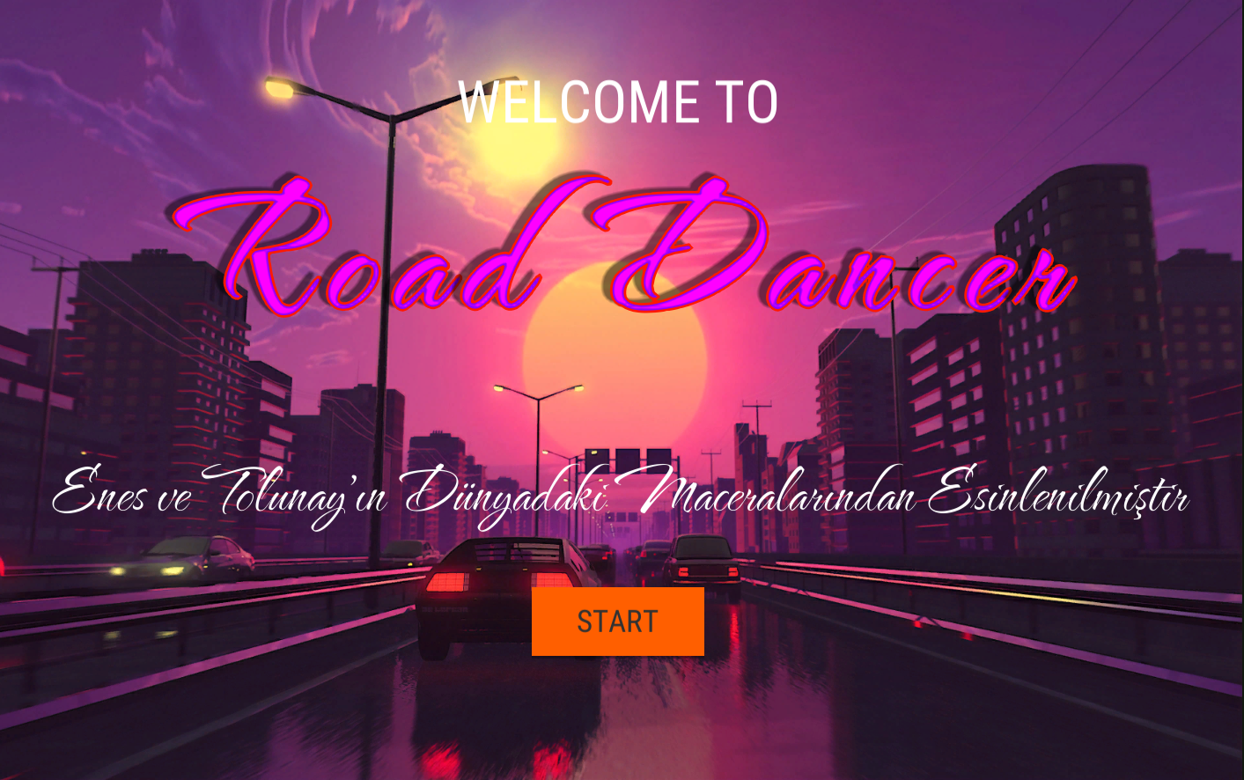

Oyuncu gitgide hızlanan bir arabayı yön okları ile sağa ve sola hareket ettirerek karşısına çıkan engellerden kaçmaya çalışarak bölüm sonuna gelmeye çalışmaktadır. Her bölümde engel sayısı ve aracın hızı artarak escalating tension öğesini oluşturur. Oyuna güçlendirici eklentiler, araba özelleştirme gibi eklentilerin getirilmesi planlanmaktadır. Estetik olarak “Synthwave” akımını referans alan oyunumuz müziklerinden, görsel diline kadar bu akımın estetiğini taşımaktadır.

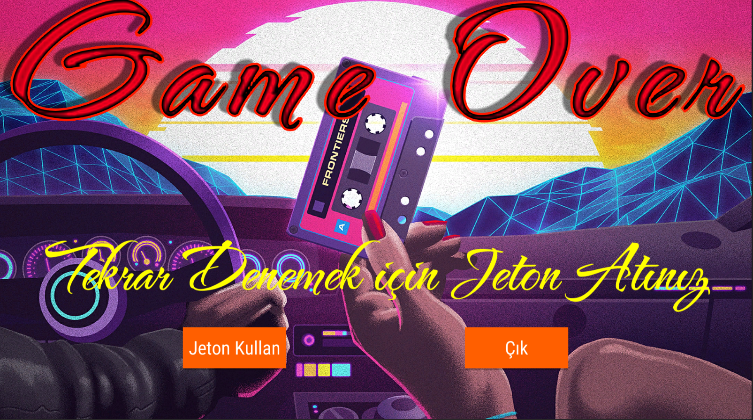

* + 1. **Sapak**

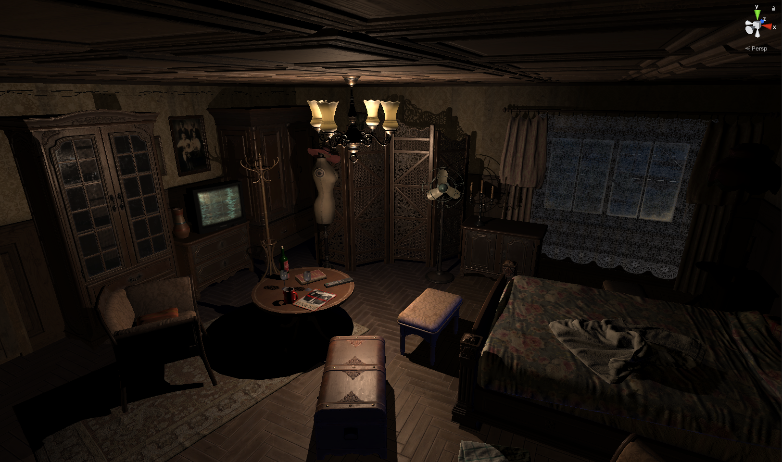

İlk ve tek korku oyunumuz olan Sapak bizleri gizemli bir evin hikayesini keşfetmeye davet ediyor. Bu oyun ana oyunun ileriki aşamalarında açılabilecek bir yan hikayenin tetiklenmesi sonucu açılmaktadır. Oyunumuzda gizemli bir evde notları bularak hikayenin amacını kavramaya çalışmaktayız. Tüm notların bulunmasıyla beraber hikaye tamamlanıyor ve gizem perdesi sonunda kalkarak oyunumuz bitiyor. Enes ve Tolunay’ın Intergalaktik Arcade Oyun Sarayının gizem dolu geçmişi hakkında da ipuçları içeren “Sapak” ile oyuncunun Oyun Sarayındaki deneyimi katlanacaktır

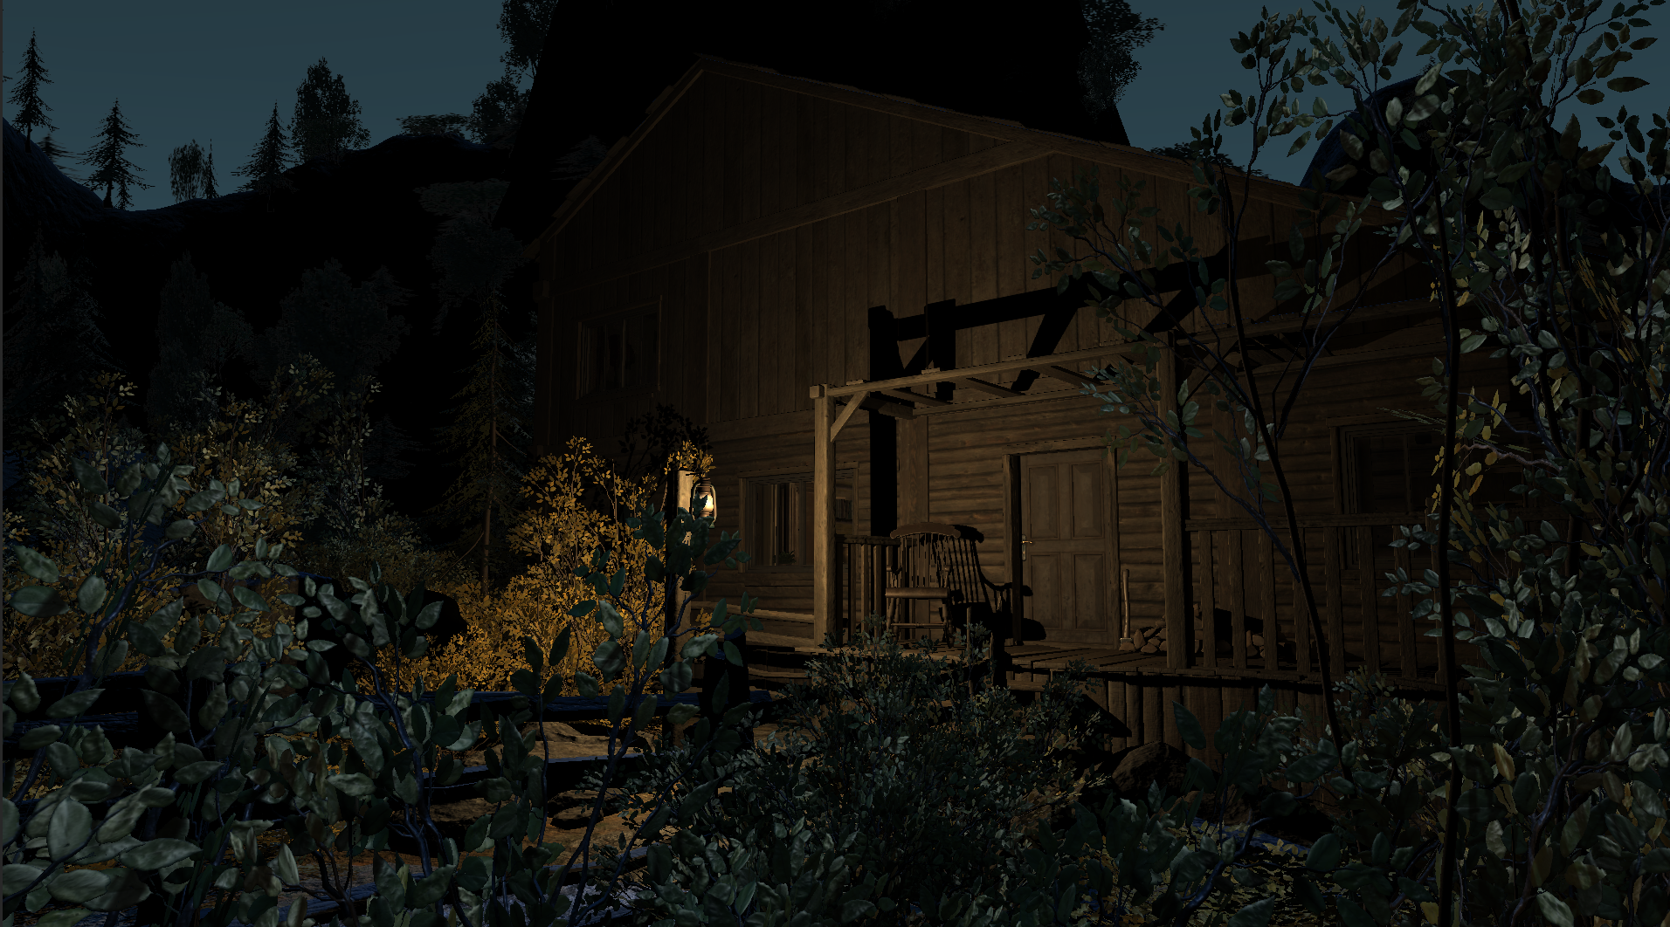

* + 1. **RunRatRun**

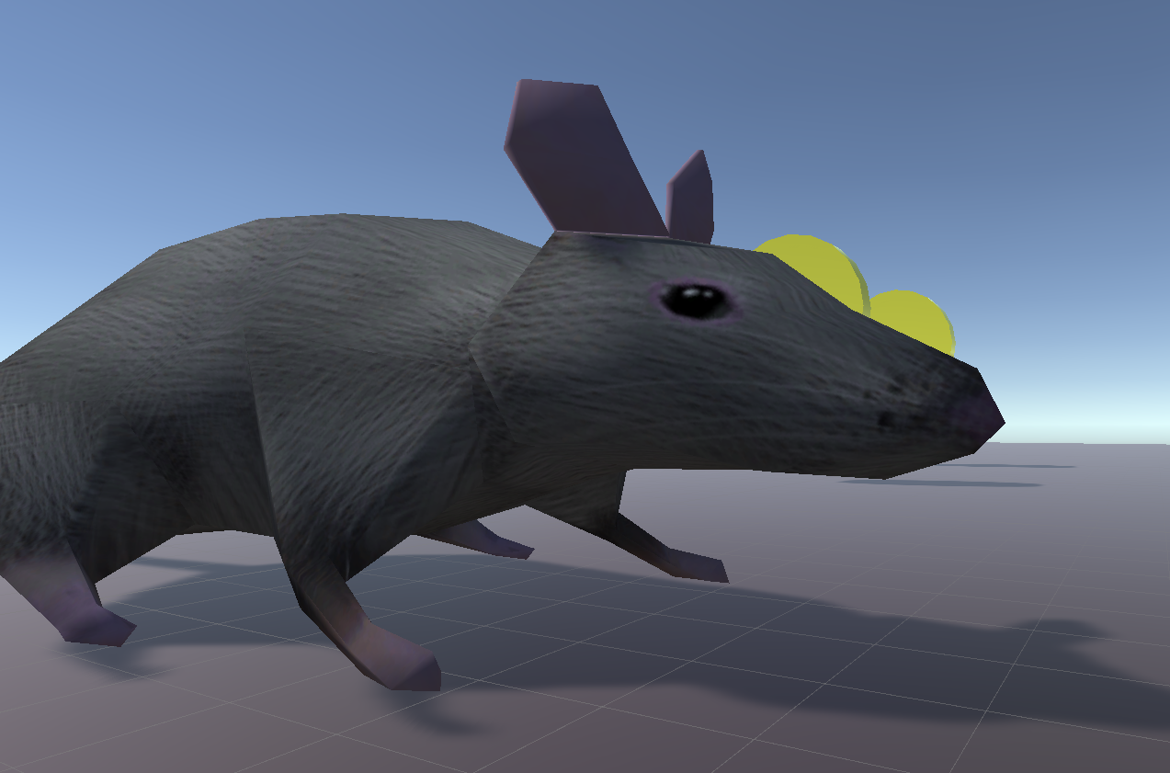

Oyunumuzda bir fareyi kontrol etmekteyiz. Haritada rastgele oluşan peynirler ve düşmanlar kaçmamız ve toplamamız gereken öğeleri oluşturmaktadır. Kapanlara takılındığında puan kaybetmekteyiz, peynir toplayarak ise puan kazanmaktayız. Düşmanların bize ulaşarak yakalaması sonucunda ve haritadan düşülmesiyle oyun sonlanmaktadır. Rastgele oluşan düşman ve yemler bilinmezlik öğesini oluşturarak oyuncuyu sürekli bir strateji değişikliğine yönlendirmektedir. Kazanma koşulu olmaksızın “high score” ile oyuncunun başarısının ölçüldüğü bu oyunda arcade oyun ruhunu ve zorluğunu oyuncuların tecrübe etmesi amaçlanmaktadır, basit mekanikleri ve öğrenmesi kolay bir oyun olsa da ustalaşması oldukça zaman alacak bir tasarıma sahiptir.

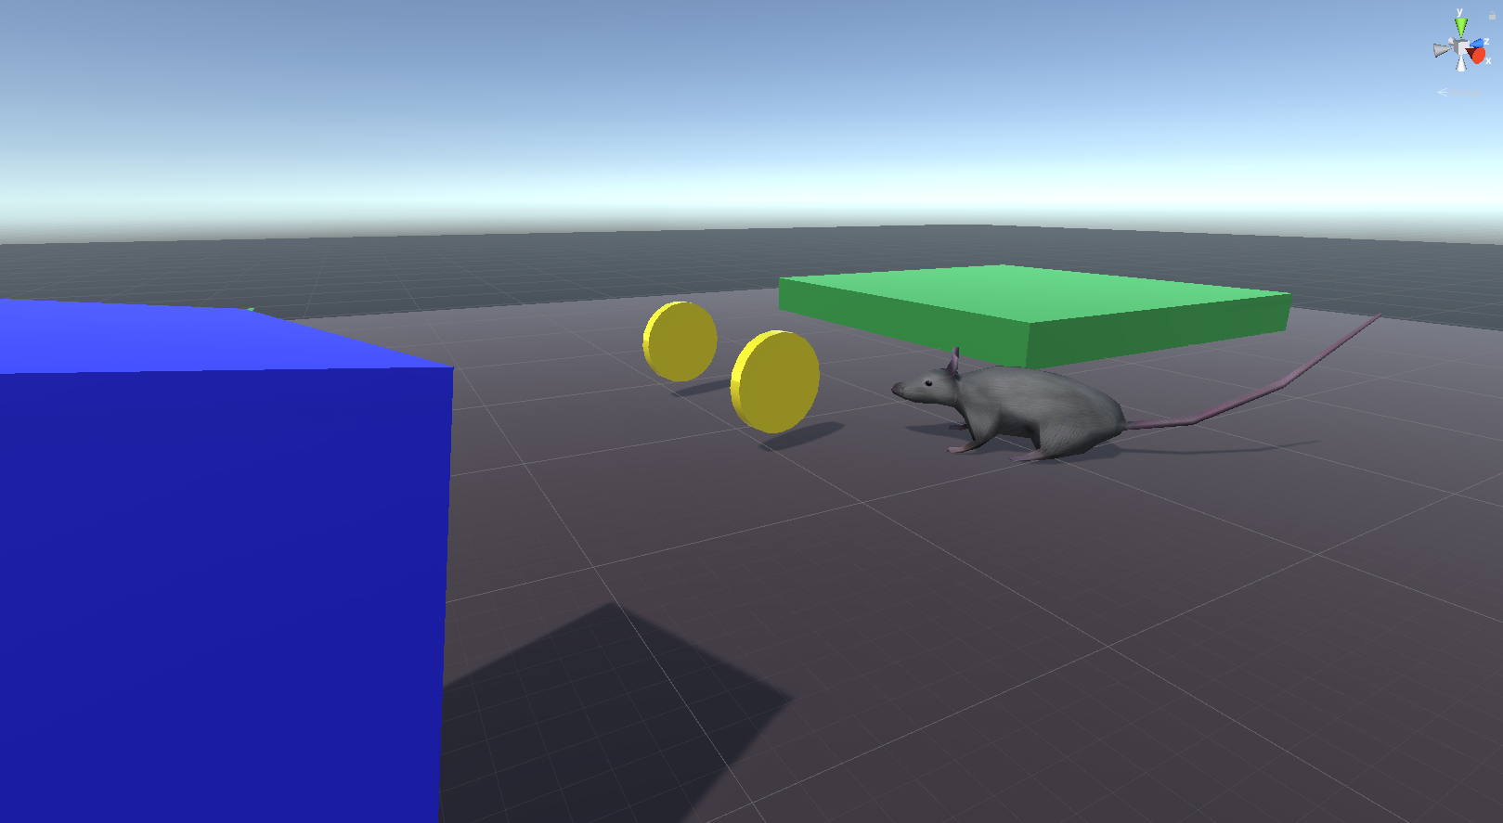

1. **Görseller ve Ses**

ETIAOS çok sayıda arcade oyun barındırmanın yanı sıra bu oyunların her birinde farklı bir görsel dil ve estetiğe sahip olmasıyla öne çıkacaktır. Sesler ise bu görsel dil ve oynanış ile bir bütün oluşturacak şekilde oluşturulup oyunlara entegre edilecektir. Arcade oyun sarayında ise bulunacak olan müzik kutusunda ise farklı temalarda arcade ruhunu yansıtan müzikler olacak ve oyuncu bu müzik kutusunu jeton harcayarak kullanabilecek

1. **Görseller**

**i. Oyun Salonu**

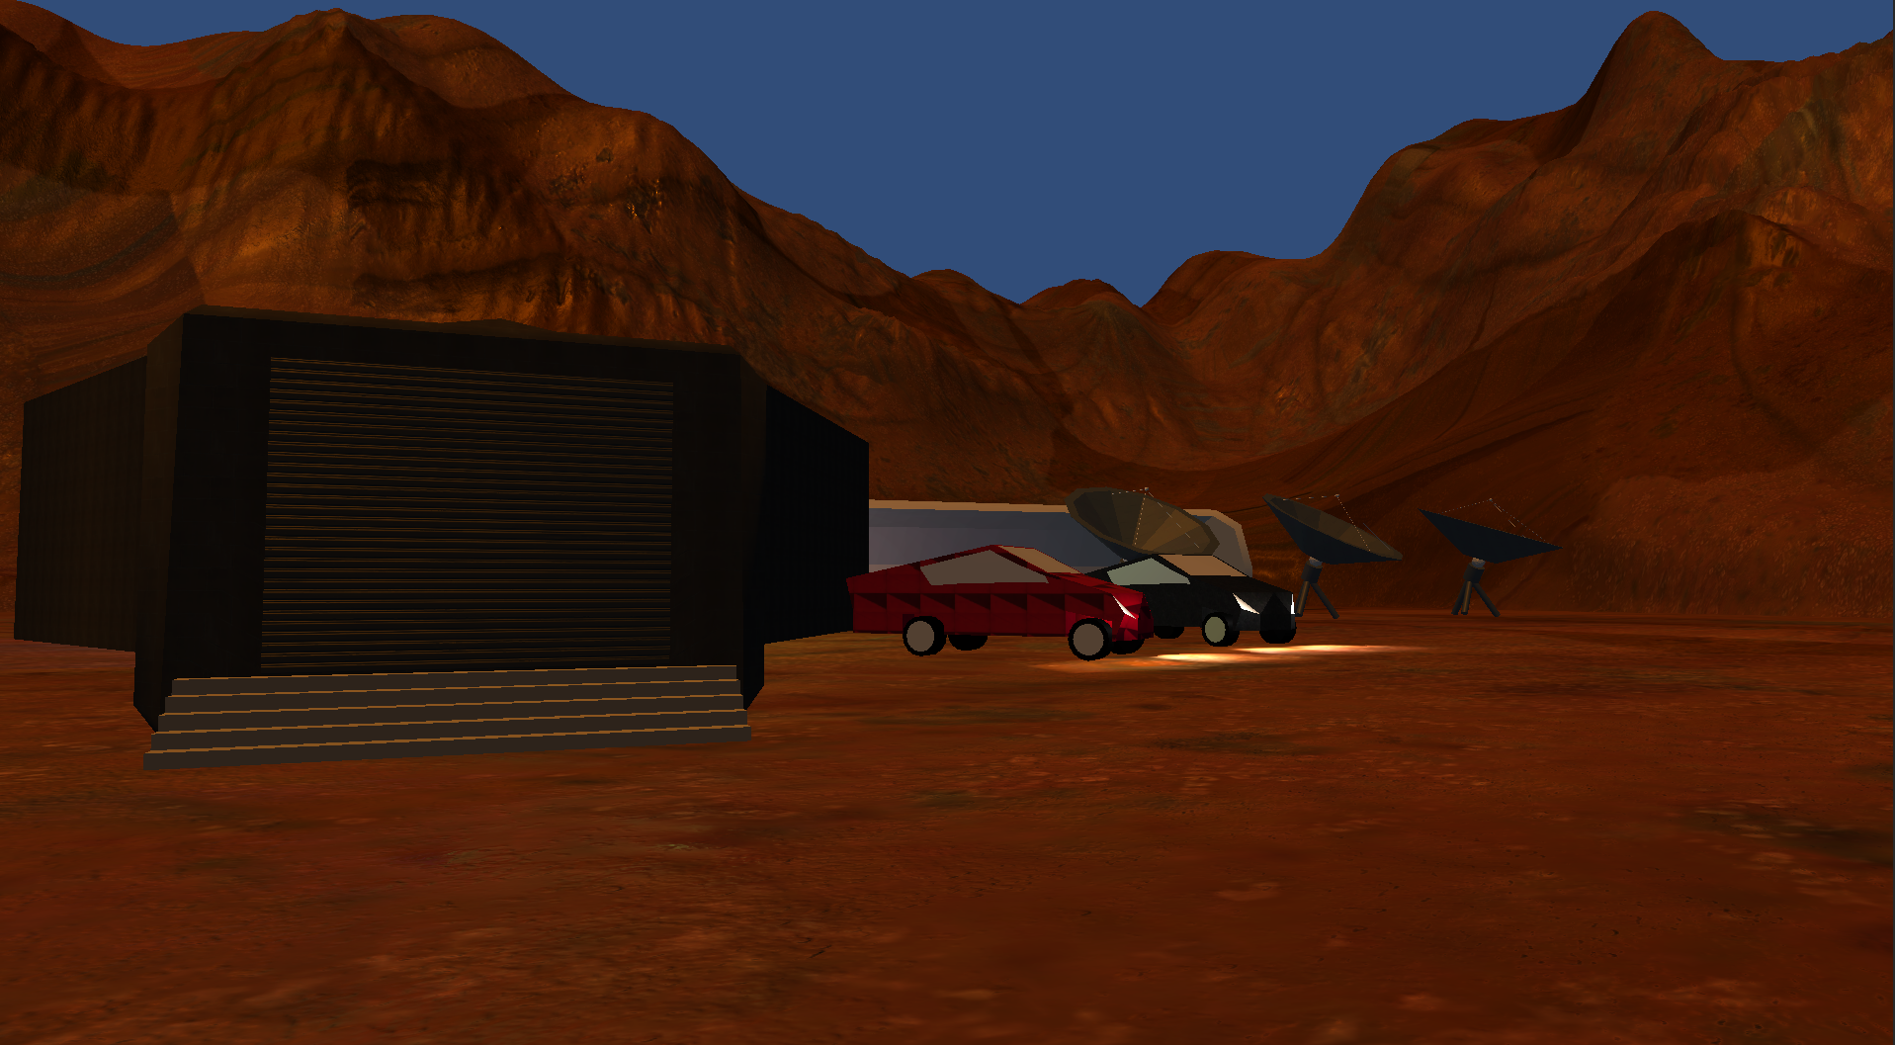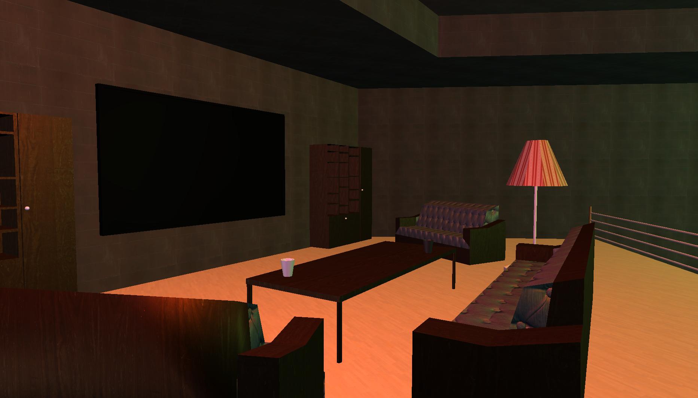

**ii. Makineler**

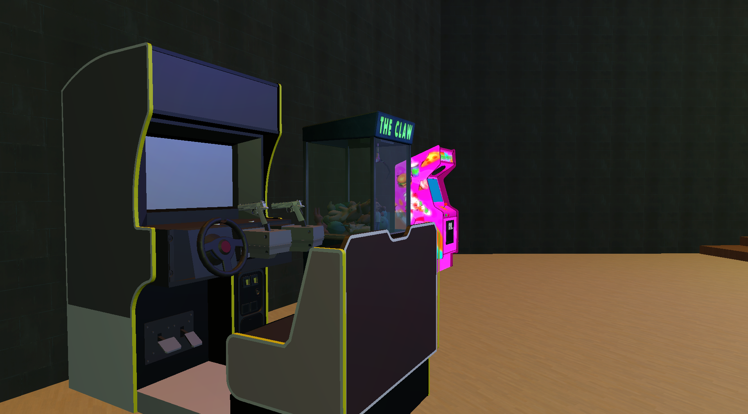

**ii. Oyun içi görseller**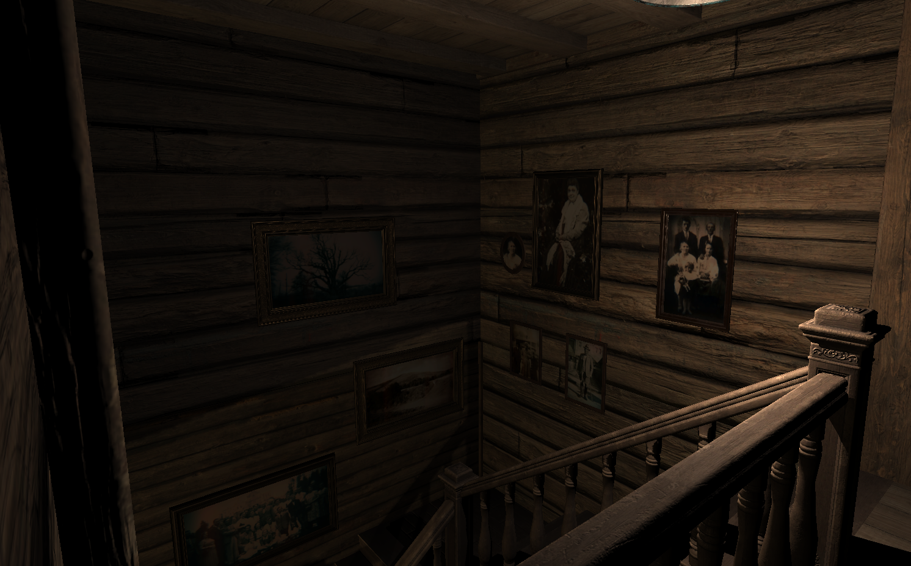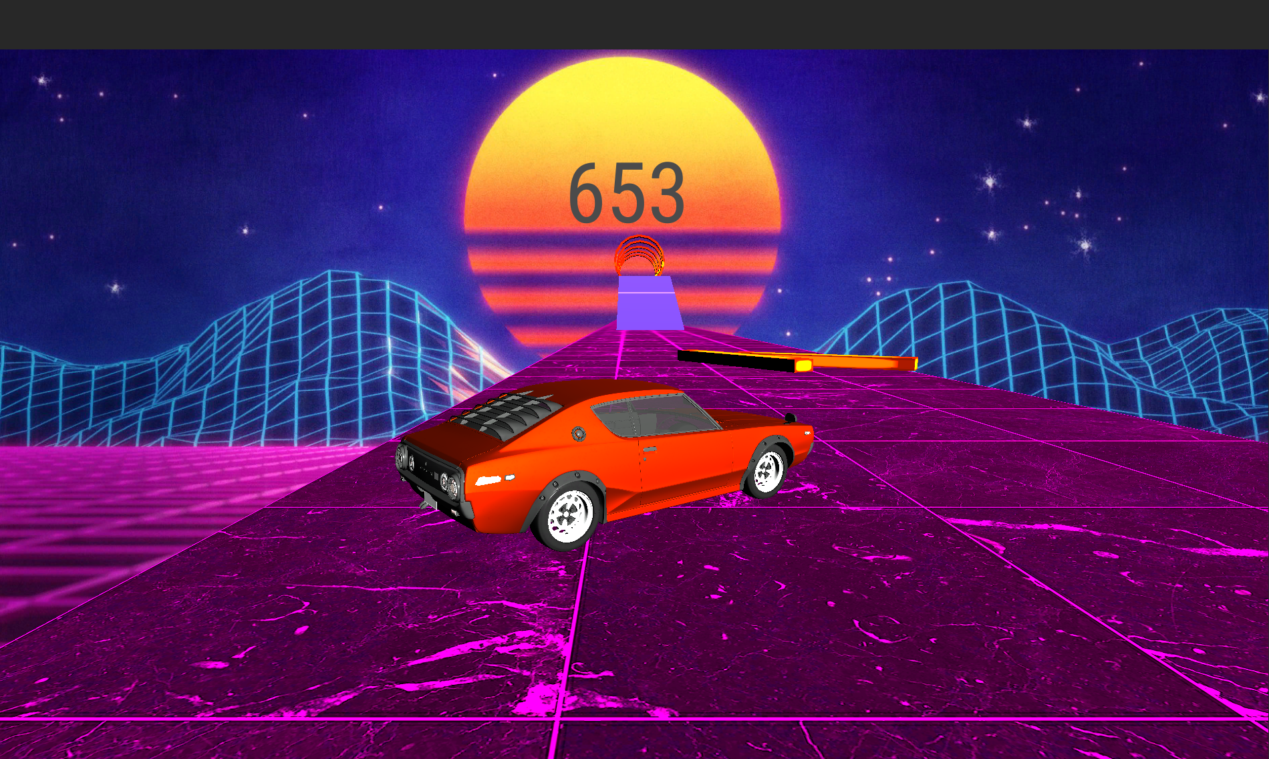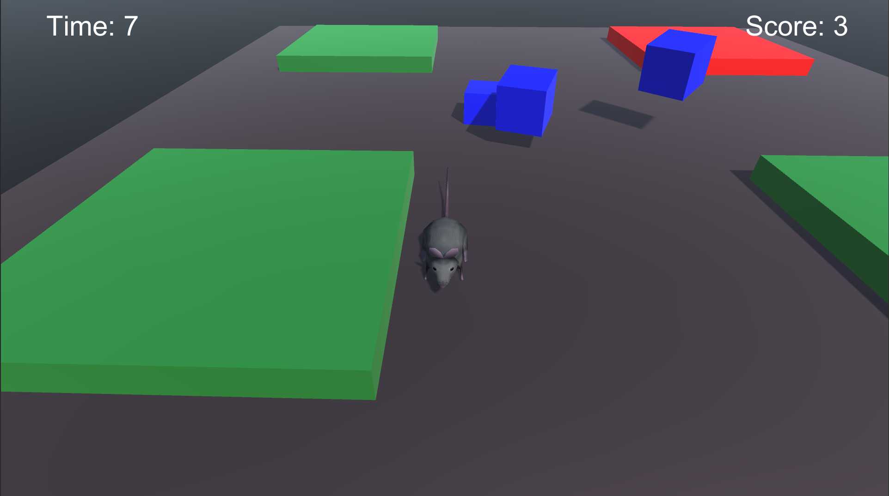

1. **Sesler**

Arcade oyunların içerisinde temaya ve estetiğe uygun müzikler kullanılacaktır, her bir oyunun kendine has karakteristik müzikleri olmasının yanı sıra ses efektleri de efektif bi şekilde kullanılacaktır. Ayrıca Arcade Oyun Sarayı içerisinde bulunacak olan müzik kutusuna jeton harcayarak oyuncular için kendimiz tarafından hazırlanmış olan Salon müziklerini de erişime açacağız. Böylece Sesleri daha interaktif bir hale getirerek oyuncunun deneyimini katlayacağız.